
Wojewódzki Inspektorat Ochrony Roślin i Nasiennictwa
w Olsztynie
Oddział w Nidzicy
Ul. Olsztyńska 28, 13-100 Nidzica
tel.(89) 625 26 92, 625 49 48 fax. 625 83 58
e-mail: o-nidzica@piorin.gov.pl

KOMUNIKAT O ZAGROŻENIU UPRAW ROŚLIN

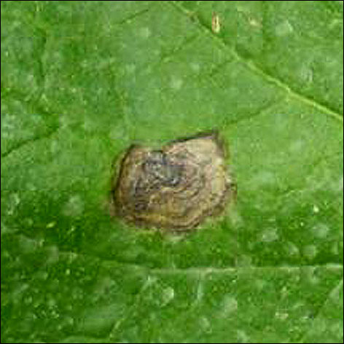

Województwo: Warmińsko - Mazurskie
Powiat: Nidzica
Agrofag: Alternarioza ziemniaka
Roślina: Ziemniak
Data publikacji komunikatu; 06.06.2018

Plantacjom ziemniaka zagraża alternarioza ziemniaka.

Decyzję o sposobie i terminie zwalczania alternariozy ziemniaka należy podjąć po przeprowadzeniu obserwacji na plantacjach.

Mała ilość opadów (okresy suszy) przy umiarkowanej wilgotności powietrza oraz temperatura 17-21ºC w okresie wegetacji – to czynniki sprzyjające rozwojowi choroby.

Pierwsze zabiegi przy użyciu chemicznych środków ochrony roślin wykonuje się zapobiegawczo lub w momencie pojawienia się objawów choroby na dolnych liściach.
Kolejne zabiegi wykonuje się w zależności od przebiegu warunków pogodowych i podatności odmian na chorobę.

